«Математика и эстетика»
Выполнила: ученица 10 класса «В»
ГБОУ СОШ №5 «Образовательный центр «Лидер»
Начарова Юлия

Математика владеет не только истиной, но и высшей красотой-красотой отточенной и строгой, возвышенно чистой и стремящейся к подлинному совершенству, которое свойственно лишь величайшим образцам искусства. (Б. Рассел)
Таким образом, в математике как ни в какой другой науке находит выражение важнейший критерий научной красоты - единство в многообразии. Математика раскрывает перед человеком красоту внутренних связей, существующих в природе, и указывает на внутреннее единство мира.
Математика – это не только самостоятельная наука о “математических структурах”, но и язык других наук, язык единый, универсальный, точный, простой и красивый. Хорошо сказал об этих качествах математики советский математик С.Л.Соболев: “Есть одна наука, без которой невозможна никакая другая. Это математика. Ее понятия, представления и символы служат языком, на котором говорят, пишут и думают другие науки. Она объясняет закономерности сложных явлений, сводя их к простым, элементарным явлениям природы. Она предсказывает и предвычисляет далеко вперед с огромной точностью ход вещей.”
Примеры красоты в области искусства, техники, природы.
Теория пропорций положена в основу искусства скульптуры: при измерении знаменитой скульптуры Аполлона Бельведерского оказалось, что если ее разделить в отношении «золотого сечения», то точки деления придутся на анатомически важные пункты, находит другие случаи применения «золотого сечения».
Среди бесконечного разнообразия форм живой и неживой природы в изобилии встречаются такие совершенные образцы, чей вид неизменно привлекает наше внимание. Симметрия в строении животных - почти общее явление, хотя встречаются и исключения из правила. Многие цветы обладают характерным свойством: цветок можно повернуть так, что каждый лепесток займет положение соседнего, а цветок полностью совместиться с самим собой. Для ириса такой угол равен 120⁰, для колокольчика – 72⁰, для нарцисса – 60⁰. В пространстве существуют тела, совмещающиеся со своим первоначальным положение при повороте на угол φ вокруг своей оси, дополненного сдвигом вдоль той же оси. Таким свойством обладают листья на стеблях больших растений: располагаясь таким образом, листья раскидываются во все стороны и не заслоняют друг друга от света, необходимого для жизни растений. Это явление носит название филлотаксиса.
Еще более ярко симметричность структуры материи обнаруживается в неживой природе – в кристаллах. «Кристаллы блещут симметрией», - писал Е. С. Федотов в своем «Курсе кристаллографии». Для каждого вещества существует своя, только ему присущая форма кристалла. Русским ученым А. В. Гадолиным было доказано, что существует 32 вида симметрии идеальных форм кристалла.
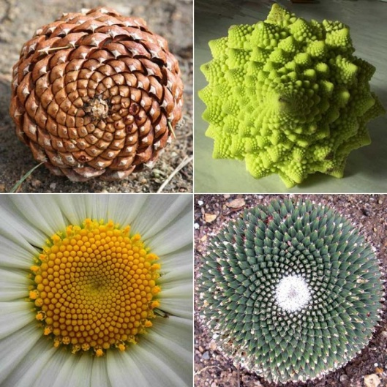

Пример красоты в математике - доказательство теоремы Пифагора. Напомню ее: в прямоугольном треугольнике квадрат гипотенузы равен сумме квадратов катетов. Или в другой формулировке: площадь квадрата, построенного на гипотенузе, равна сумме площадей квадратов, построенных на катетах.
Вот первое красивое доказательство, равенство площадей "по дополнению":
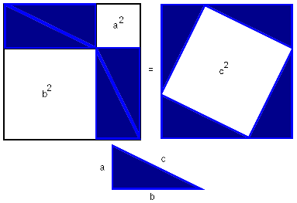
Мы взяли большой квадрат со стороной, равной сумме катетов, и двумя способами разрезали его. Если выкинуть четыре треугольника, то как раз получим равенство площадей теоремы Пифагора.
Есть легенда, что в древней Индии не было собственно математических доказательств, они рисовали хороший чертеж и писали одно слово "смотри!" (в одной из своих книг В.А. Успенский сообщает, что он пытался найти такие индийские трактаты или хотя бы узнать, откуда это пошло - безрезультатно; похоже, это чисто математический фольклор). Это доказательство вполне в "индийском" духе.
Это доказательство сейчас самое известное, именно оно есть в школьных учебниках. Оно красиво, но равенство "по дополнению" - не слишком. А можно ли напрямую продемонстрировать равенство площадей?
Да, можно - мы можем разрезать один из квадратов на катете и из его частей и малого квадрата составить квадрат гипотенузы. Вот так:
Пока некрасиво - надо аккуратно доказывать, что все куски всанут на место. Но есть красивый ход, как сделать это очевидным - надо замостить плоскость двумя квадратами катетов:
А вот наклонный квадрат будет как раз квадратом гипотенузы. Более того, если бы мы провели эту сетку не через левый нижний угол малого квадрата, а через центр среднего квадрата, то мы получили бы разрезание на предыдущем рисунке (к сожалению, я в сети не нашел подходящей картинки).
Вот это доказательство теоремы Пифагора я считаю не только красивым, но прекрасным. Почему? Потому, что оно:
а) наглядно, т.е. достаточно чертежа (заметьте, я не сказал "очевидно" - догадаться до него трудно);
б) использует замощение плоскости двумя произвольными квадратами, что само по себе красиво;
в) дает нам явный способ разрезания квадрата на куски и составления другого квадрата; более того, в этом приеме сокрыт алгоритм решения задач на разрезание: замостим плоскость одной фигурой периодическим замощением, замостим другой (фигуры должны быть одной площади), а потом совместим эти замощения - вот и способ разрезания фигур на части.
В этом доказательстве скрыты идеи, которые можно развивать - и это существенная часть математической красоты.
О красоте математики написано немало. Многие авторы видят её в гармонии чисел и форм, геометрической выразительности, стройности математических формул, решении задач различными способами, изяществе математических доказательств, порядке, универсальности математических методов. Под понятие красоты подводится широкий спектр различных объектов, начиная от схем зверушек, составленных из отрезков, до представления красивой модели, удовлетворяющей требованиям простоты, неожиданности, изоморфизма.
В качестве источников эстетической привлекательности математических объектов (понятий, теорем, задач, доказательств и т.д.) выступают категория порядка, проявляющаяся в гармонии отдельных частей, их симметрии, в логической стройности, и категория простоты, раскрывающаяся в неожиданности, обусловленной контрастом между трудностью проблемы и простотой методов, используемых для её решения.
Красивое решение должно нас чем-то удивить, должно быть в чем-то неожиданным. Если мы хотим понять некоторое явление, яснее его представить, то мы прибегаем к наглядной модели изучаемого явления. Наглядная модель должна правильно отражать те основные черты явления, которые следует изучить.
Основным требованием к модели является её простота для восприятия, для оперирования с нею. Благодаря простоте модели, можно легче сделать необходимые выводы. При решении любой непростой задачи можно составить для себя наглядную модель описываемого в задаче явления. В этот момент и происходит проявление творческого подхода к решению задачи. Удачный выбор наглядной модели нередко предопределяет успех дела, а необычность этой модели, её неожиданность воспринимаются как красота и изящество решения.
В заключение хотелось бы вспомнить слова Н. И. Пирогова, который писал: «Наука нужна не для одного только приобретения сведений… В ней кроется — иногда глубоко и потому для поверхностного знания незаметно - другой важный элемент - воспитательный. Кто не сумеет им воспользоваться, тот еще не знает всех свойств науки и выпускает из рук своих такой рычаг, которым можно поднять большие тяжести».

